小学校5・6年生 特別活動等 災害時の危険予測・回避方法
小学校5・6年生 総合的な学習の時間 災害時の危険予測・回避方法

月 日 曜日 年 組 名前
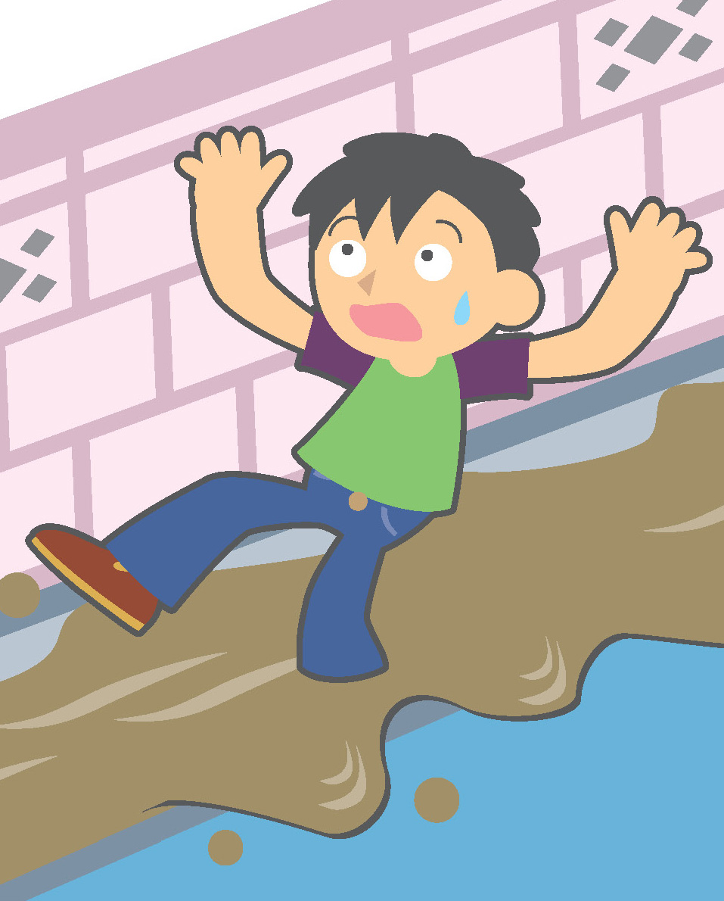
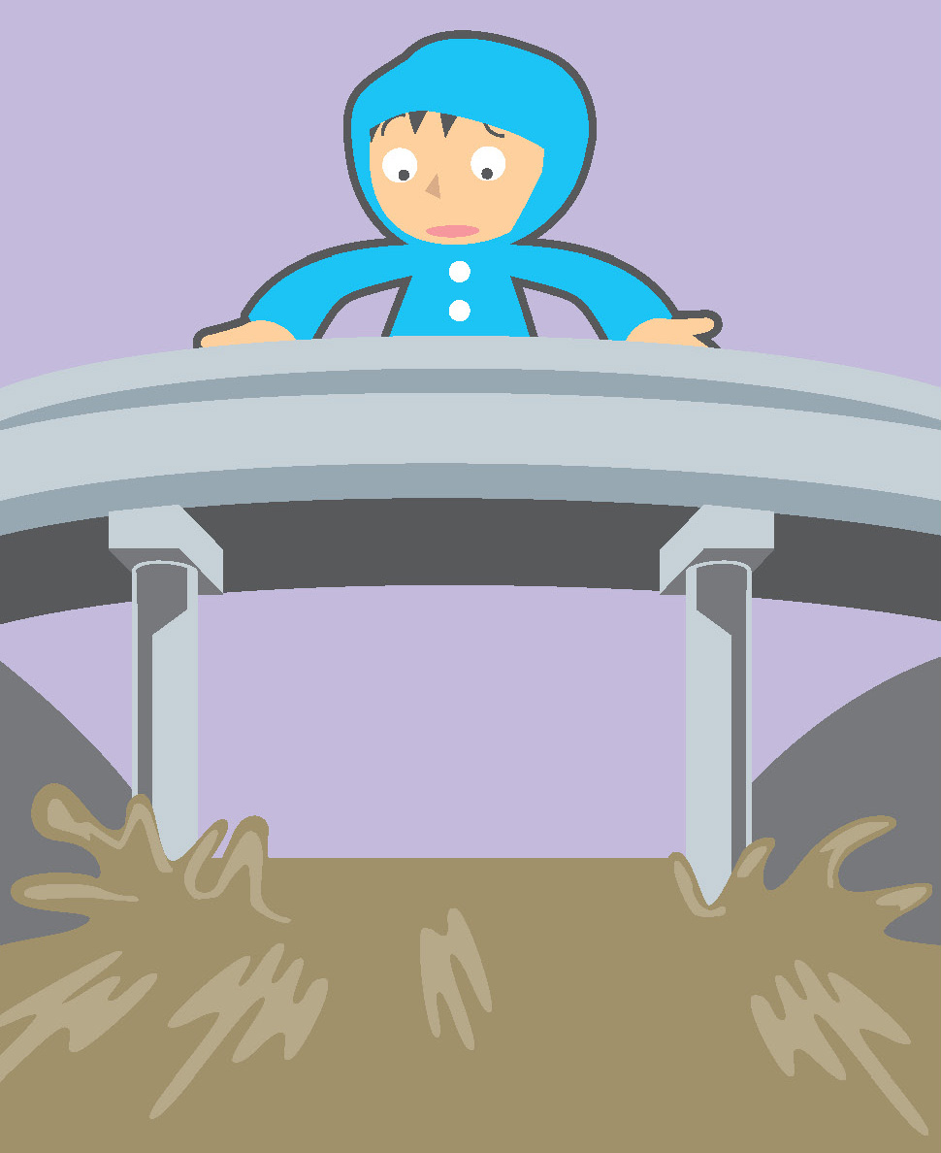

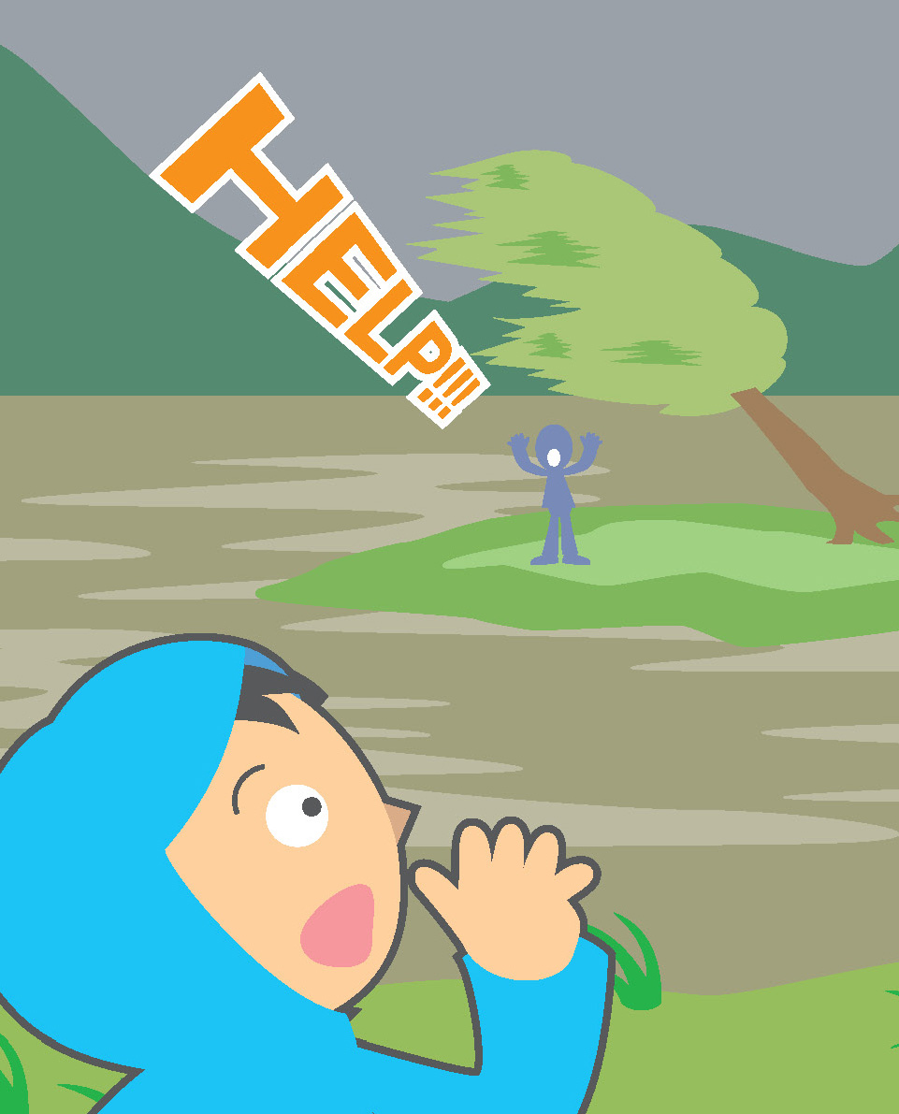



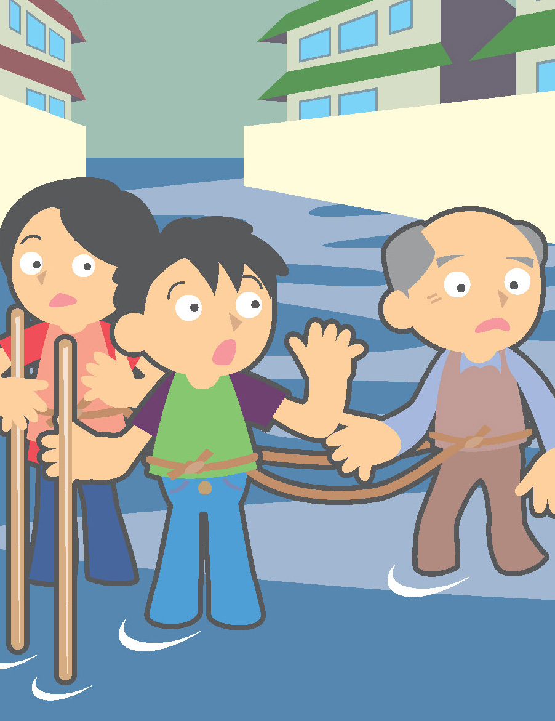
知っておこう！災害時の心がまえ

河川などの自然環境では、天候の変化がすくにも事故につながる可能性があります。災害が予測される場所から早めにひ難しましょう。
○知っておきたい思わぬ危険
○洪水からの避難のポイント

洪水災害のい力は計り知れません。ひ難時の注意点を事前に知ることでひ害を最小限におえることが可能です。
みぞなどは水の流れが速くなり危険です。

川の上流では、水かさの変化が激しく、中州に取り残される場合があります。

急ながけの近くでは、水分をふくんだ土砂がくずれる可能性があります。

水かさの増した川の橋はとても危険です。

運動靴が最適です。長ぐつはしん水が深いと水が入り、歩きにくくなります。

歩ける水の深さはひざの高さまでです。流れが速いと20cmの深さでも危険です。

水の中はなにがあるのかわかりません。杖などを使って確認しながら進みましょう。

お年寄りや子どもは、はぐれないよう、お互いをロープなどでつないでひ難しましょう。

○災害時の心がまえについて思ったことや、分かったことをまとめよう。

